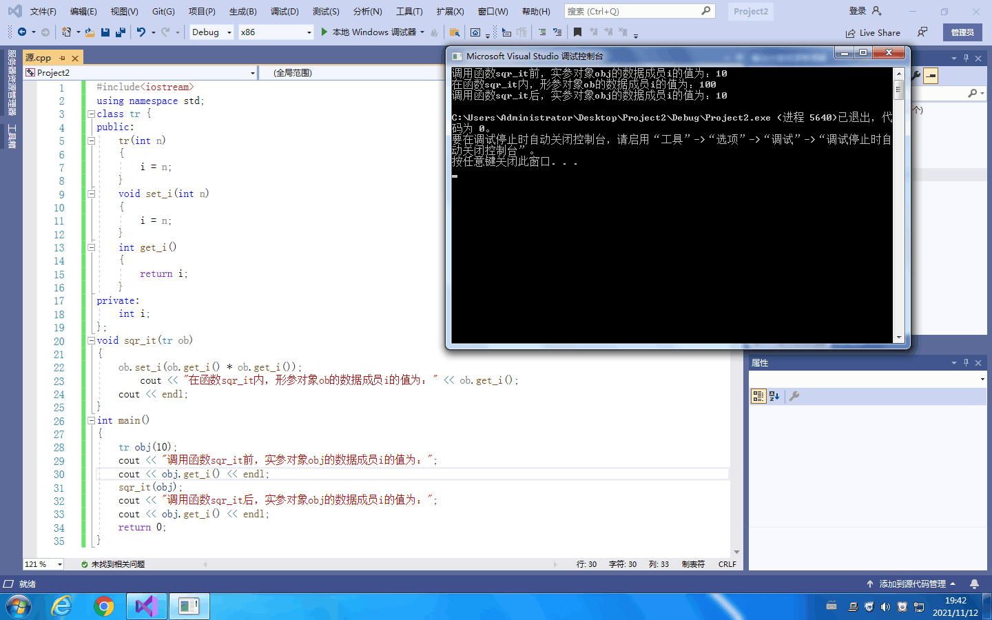

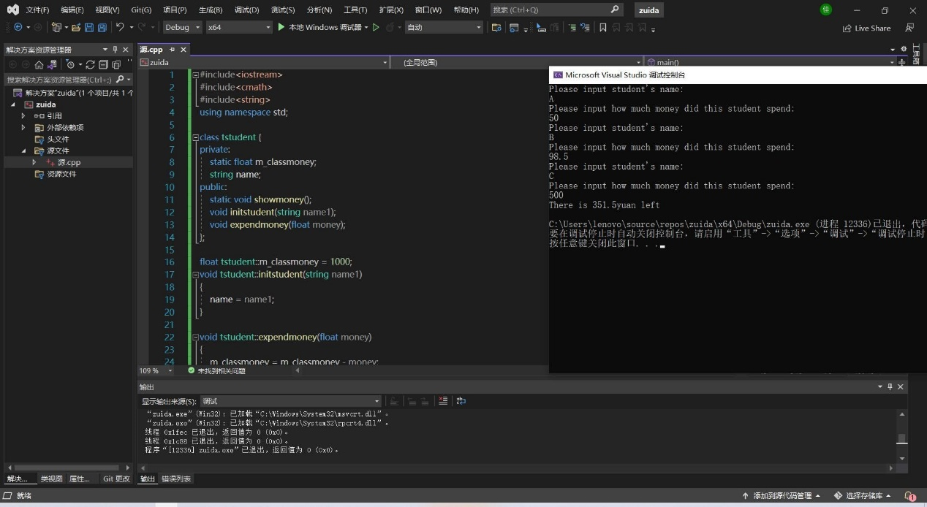

感想：本次实验我了解到C++有着三种不同的传递方式：值传递、指针传递以及引用传递，通过编写程序，使我更好地了解到其是如何工作的；对于实验二，我了解到静态成员的作用以及用法——静态成员为所有对象共享，只有一份存于公用内存当中。静态成员包括静态数据成员以及静态函数成员。对于类的多个不同对象，它们都能够通过对象的成员函数对静态成员进行修改，或者说，静态成员独立于对象而存在，它的存在不随对象的创建而创建，不随对象的删除而删除，我认为这便是静态成员相较于非静态成员最大的区别。